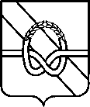
ПРЕДСТАВИТЕЛЬНОЕ СОБРАНИЕ
БАБАЕВСКОГО МУНИЦИПАЛЬНОГО ОКРУГА

РЕШЕНИЕ
от 03.10.2024 № 444
г.Бабаево

О внесении изменений в решение Представительного Собрания Бабаевского муниципального округа от 04.04.2024 № 390

В целях приведения в соответствии с действующим законодательством, Представительное Собрание Бабаевского муниципального округа Вологодской области
РЕШИЛО:
- Внести в решение Представительного Собрания Бабаевского муниципального округа от 04.04.2024 № 390 «Об утверждении Положения о муниципальном земельном контроле на территории Бабаевского муниципального округа» следующее изменение:
Пункт 5.6 Раздела 5 Положения изложить в новой редакции:
«5.6. По окончании проведения контрольного мероприятия, предусматривающего взаимодействие с контролируемым лицом, составляется акт контрольного мероприятия. В случае если по результатам проведения такого мероприятия выявлено нарушение обязательных требований, в акте указывается, какое именно обязательное требование нарушено, каким нормативным правовым актом и его структурной единицей оно установлено. В случае устранения выявленного нарушения до окончания проведения контрольного мероприятия, предусматривающего взаимодействие с контролируемым лицом, в акте указывается факт его устранения. Документы, иные материалы, являющиеся доказательствами нарушения обязательных требований, должны быть приобщены к акту. Оформление акта производится в день окончания проведения такого мероприятия на месте проведения контрольного мероприятия. Акт контрольного мероприятия, проведение которого было согласовано органами прокуратуры, направляется в органы прокуратуры посредством единого реестра контрольных (надзорных) мероприятий непосредственно после его оформления.

2. Настоящее решение подлежит официальному опубликованию в официальном вестнике «НЖ» районной газеты «Наша жизнь» и размещению на официальном сайте администрации Бабаевского муниципального округа в информационно-телекоммуникационной сети «Интернет».

Председатель  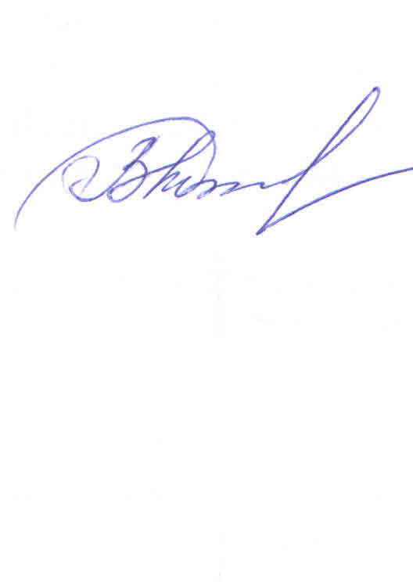  Представительного Собрания Бабаевского муниципального округа  Вологодской области |  | Глава Бабаевского муниципального округа Вологодской области  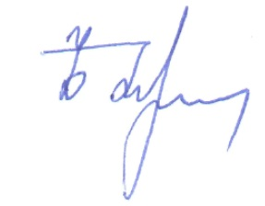
___________________О.В. Морозова |  | ________________Ю.В. Парфенов

